Дорогие друзья!

Легко и радостно читать книги о природе. Как будто сам идёшь по лесу, а рядом с тобой умный, много знающий друг. Он всё видит, всё замечает и раскрывает перед тобой все загадки и тайны природы. Он рассказывает тебе, почему не живут стрижи в неволе; показывает едва заметную муравьиную дорожку в лесу; видит беличьи следы на снегу и сообщает тебе о клестах, которые согнали белок с деревьев. Много узнаете вы о природе, прочитав эти книги!
Мы предлагаем вам с книгой открыть мир природы и рекомендуем список литературы для чтения.
Данное пособие может быть в качестве дополнительного материала при подготовке к урокам «Окружающий мир», «Биология» и «Экология», а также поможет и старшеклассникам при подготовке к итоговому сочинению в 11 классе и ЕГЭ по русскому языку и литературе, так как в последнее время на экзаменах предлагают всё больше тем и текстов, связанных с экологией.
Человек и природа. Эта тема никогда не теряет своей актуальности. О проблемах взаимосвязи человека и природы говорили многие писатели прошлых веков и современности.
Экологические идеи проникли и в художественную литературу.
Художественная литература дает представление читателям о том, что ценность природы не исчерпывается богатством ее ресурсов. Природа входит органической частью в понятие «Родина». Так как в художественных произведениях важны нетолько научные факты и обобщения, но и те мысли и чувства, которые возникают в связи с этим у героев и читателей, эта литература способствует воспитанию морально - этического отношения к природе.
Человек и природа – это, пожалуй, самая актуальная тема нашей современной литературы. Каждый писатель в любом своем произведении затрагивает тему природы. Это может быть простое описание места разворачивающихся событий данного произведения или выражение чувств героя, но всегда автор показывает и свою позицию, свое отношение к природе.
В экобиблиографическом указателе «Экологическая кладовая писателей» представлены книги, которые находятся в школьном информационно- библиотечном центре и мы предлагаем вам познакомиться с рекомендательным списком художественной литературой, поднимающей, так или иначе, вопросы экологии, вопросы бережного отношения к природе. Обратите, что пособие содержит алфавитный указатель: это фотографии букв, которые изготовили сами участники.
Руководитель проекта: Лекомцева Глафира Юрьевна
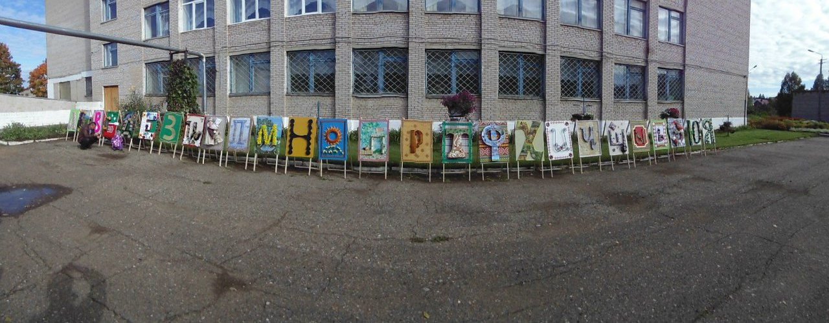
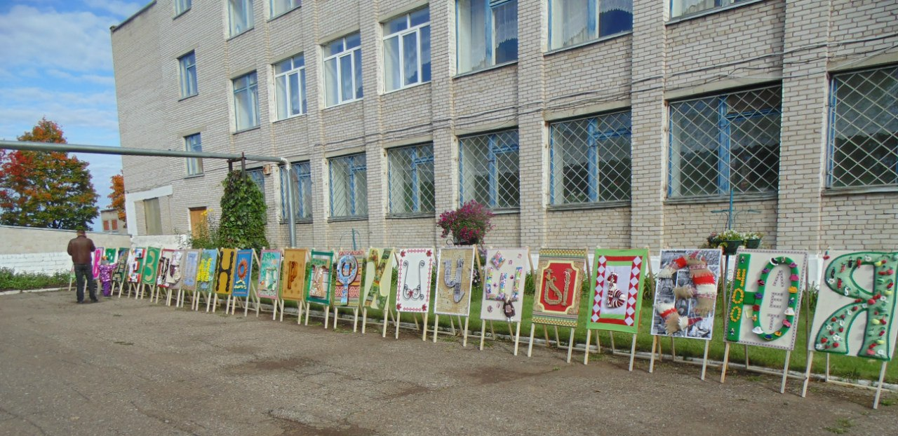
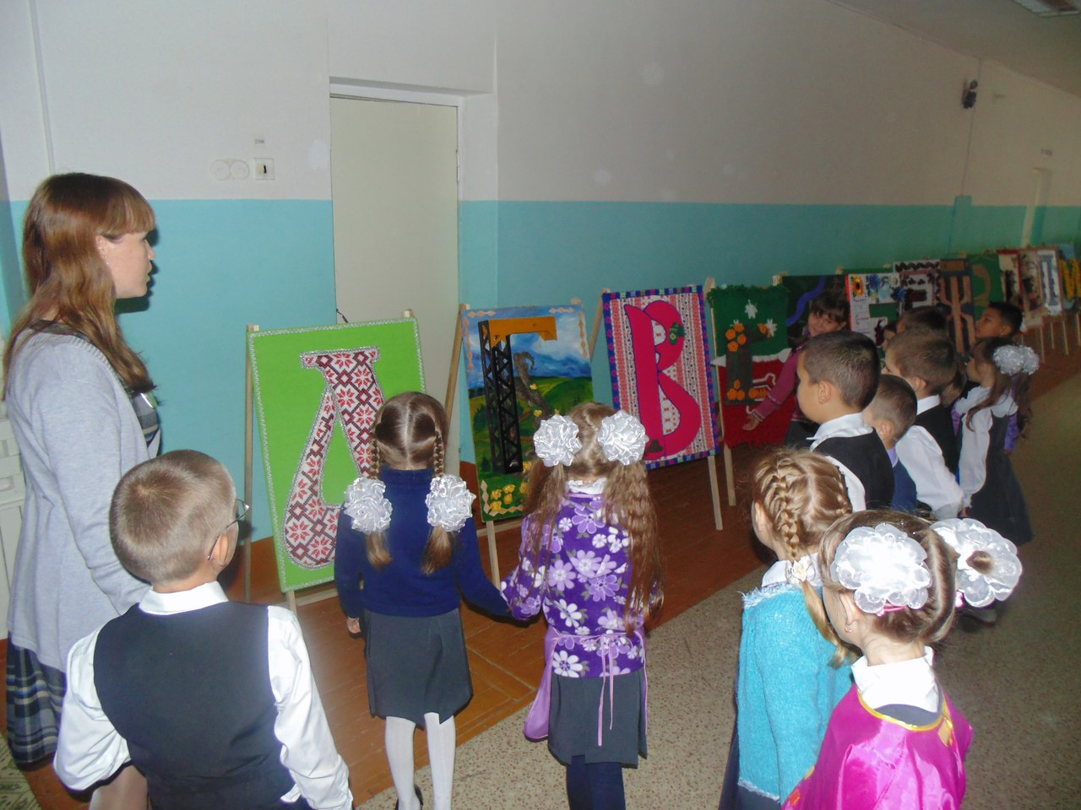
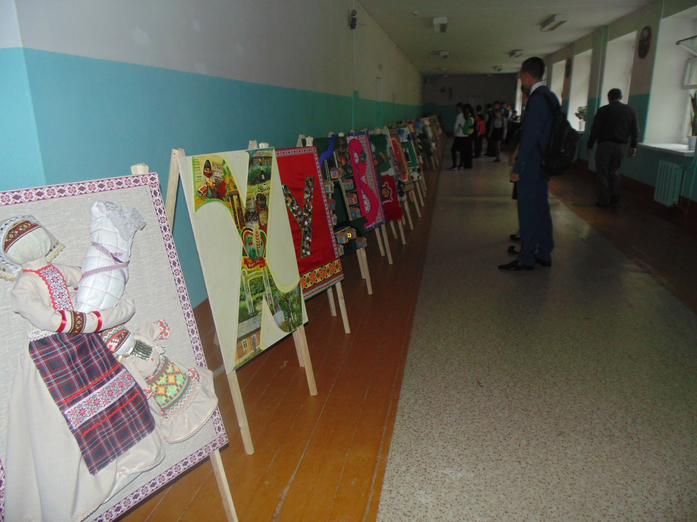
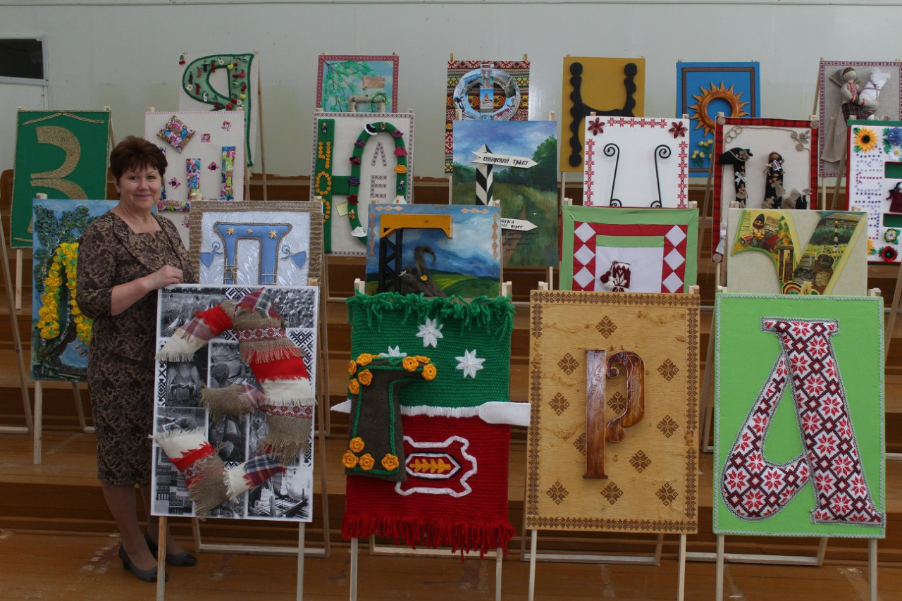

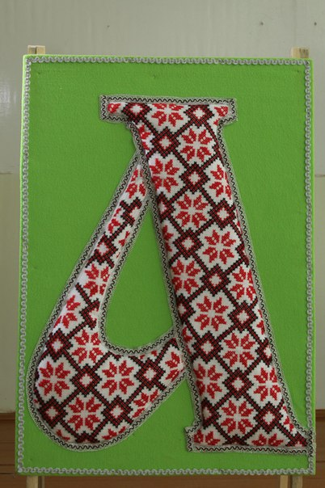
Создатели проекта буквы "А" - Перминова Марина Робертовна, Перминова Алена Леонидовна, Перминов Александр Степанович, родители 9 а класса.
Авторы данной буквы рекомендует прочитать книгу «А это мы!»

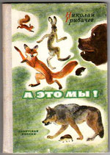 | А это мы! – заяц Коська, белка Ленка, лиса Лариска, медведь Потап...  Грибачев, Н.М. - Москва, 1982.  В эту книгу вошли сказочные истории, рассказанные старым и мудрым Лосем. Герои его рассказов - лиса Лариска, бобер Борька, енот Ероха, белка Ленка, сом Самсон, крот Прокоп, еж Кирюха и многие другие обитатели лесов и рек. Но главный герой всех рассказов - заяц Коська. Веселый и озорной, искренний и наивный, сообразительный и безумно любопытный зайчонок, с которым постоянно происходят какие-то истории. Истории часто смешные, но поучительные, помогающие юному читателю понять разницу между добром и злом, правдой и ложью...

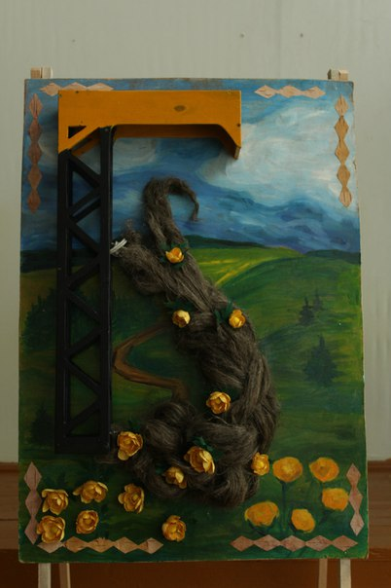

Создатели проекта буквы "Б"

- Вахрушева Н.Н., Ворожцова И.Н., Пчеловодова Г.В., Ускова Н.Н., Кожевникова В.А., Оскольских Н.Е., творческий коллектив родителей 2 б класса.
Данный коллектив обратил внимание ребят на такие книги, как
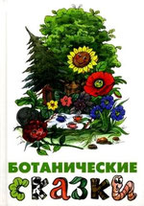 | Ботанические сказки. – Москва, 2012.  Под обложкой этой удивительной книжки живут обитатели лесов, садов и огородов. Болтливая Редька, которая считает, что она самая знаменитая и мечтает о том, что ее будут показывать на выставке. Богатырь Желудь, с твердым характером, благодаря чему он добился своего - превратился в мощного зеленого великана. Цветочек Льна, считающий себя самым счастливым, - он испытывает радость оттого, что приносит людям пользу. Растения рождаются, растут и радуются жизни. Но они часто и печалятся, потому что их незаслуженно сжигают, вырубают и срывают без надобности. А ведь зацепиться корешками за землю, пережить зиму и ветры, распрямиться, после того как на тебя наступили, очень сложно.  Бемби: лесная сказка.  Зальтен, Ф.– Санкт-Петербург, 1993.
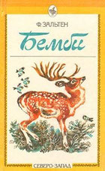 | Однажды в лесу родился оленёнок Бемби. Он был совсем маленький и глупый, поэтому всюду ходил с мамой. Постепенно у него появились друзья. А потом и враги — волки и... Человек с ружьем. Шло время. Одни обитатели леса умирали, другие появлялись на свет. Оленёнок узнал, что законы леса суровы и жестоки. Но узнал он и другое: сильнее жестокости любовь и дружба. Именно благодаря ей жизнь в лесу продолжается.  Просто невероятно! Как достоверно и красиво удалось Ф. Зальтену передать мир природы. Здесь нет никаких поучительных наставлений, недосказанности, просто трогательная история из жизни животных. И ребенок ей верит!

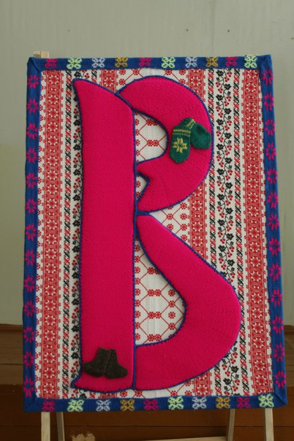

Автор работы - Клюшник Екатерина Матвеевна, председатель родительского комитета 8 б класса, она порекомендовала ребятам прочитать
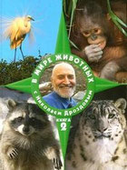 | В мире животных с Николаем Дроздовым Дроздов, Н.Н.. - Москва, 2006.  Эта красочная книга расскажет ребятам о зверях, птицах и других животных – обычных и редких, знакомых и незнакомых. Замечательный автор книги Николай Дроздов лично встречался с каждым из героев мира пернатых и мохнатых, чешуйчатых и членистоногих на тропах странствий – в лесах и горах, саваннах и джунглях, пустынях и океанах. Все они удивляли и радовали, задавали задачки, и теперь автор щедро делится с юными читателями этими загадками и своей радостью от общения с великолепными созданиями Матери Природы! Читайте эту книгу и вам откроются удивительные тайны птиц, зверей и насекомых!
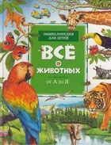 | Всё о животных от А до Я. Фарндон, Д. - Москва, 2004.  Энциклопедия "Все о животных" – настоящая сокровищница знаний о многоликом мире живой природы. На страницах энциклопедии внимательный читатель найдет не только подробный и захватывающий рассказ о представителях фауны и их жизни, но подборку самых интересных фактов, самые новые теории ученых-зоологов и увлекательные опыты. Эта энциклопедия поможет школьникам расширить кругозор и почерпнуть массу знаний, которые пригодятся потом на уроках географии и биологии.

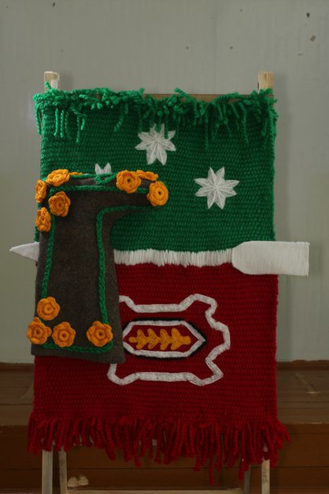

Создатель проекта буквы "Г" – Сунцова Татьяна, 6 «В» класс.
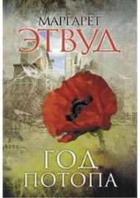 | Год потопа. Этвуд, М.– Москва, 2011.  Вот уже более тридцати лет выдающаяся канадская писательница Маргарет Этвуд создает работы поразительной оригинальности и глубины, неоднократно отмеченные престижными литературными наградами, в числе которых Букеровская, премия Артура Кларка и другие.  "Год потопа" — это амбициозная панорама мира, стоявшего на грани рукотворной катастрофы — и шагнувшего за эту грань; мира, где правит бал всемогущая генная инженерия, и лишь вертоградари в своем саду пытаются сохранить многообразие живой природы.  Роман напоминает людям об экологических и этических проблемах в отношениях с природой. Всё описываемое в произведении вполне может произойти и сейчас (или уже происходит?)...

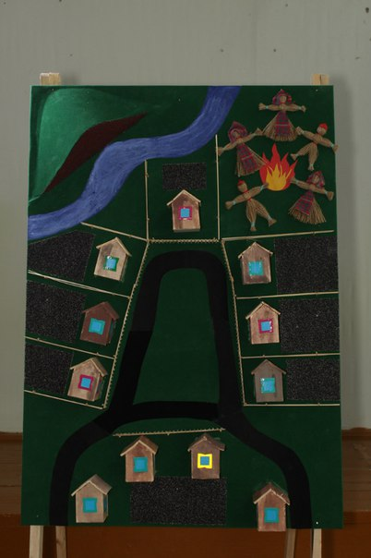

Создатели проекта буквы "Д" - Вахрушева Елена Юрьевна, Корепанова Надежда Сергеевна, Вахрушев Павел Витальевич, Баженова Людмила Николаевна, творческая группа родителей 3б класса. Данныйколлективпредлагаетпрочитатьследующиекниги
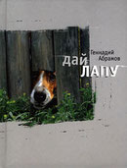 | Дай лапу. Абрамов, Г. М.– Москва, 2007.  Веселые и печальные, легкомысленные и серьезные, забавные и трогательные истории про людей и про собак.  В прозе Геннадия Абрамова самое главное – это нравственные ориентиры, в соответствии с которыми каждая отдельно взятая жизнь наполняется и смыслом и гармонией. Способность беззаветно любить, гнев и милость, теплота и душевность, греховность и низость, мужество и преданность – вот круг тем, волнующих автора. В книгу Геннадия Абрамова вошли произведения различных жанров: реальная проза, иносказание, притча, элегия, детектив, но все они о судьбах четвероногих, их жизни и приключениях, порой необыкновенных.
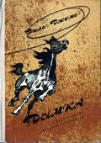 | Дымка. Конь ковбоя.Джемс, В – Москва, 1974.  Автор это увлекательной книги писатель Виль Джемс был когда-то настоящим ковбоем. А настоящие ковбои не только скачут и стреляют из кольта, как показывают в некоторых кинокартинах. Эти мужественные и очень трудолюбивые люди всю жизнь проводят среди лошадей, выращивают их, обучают и преданно их любят. Об этом и рассказано в повести, а также о радостях и бедах, друзьях и врагах коня Дымки.

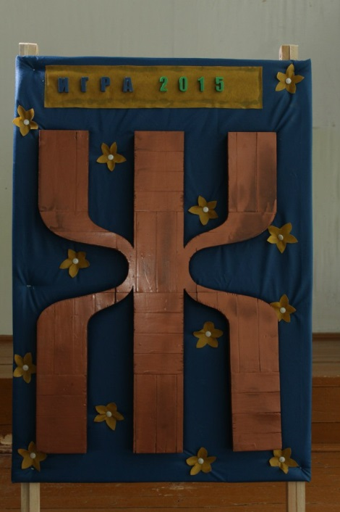

Создатели буквы «Ж» рекомендуют прочитать такие книги, как
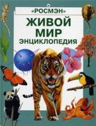 | Живой мир: энциклопедия. Колвин, Л.. – Москва, 1999.  Миллионы существ населяют нашу планету, они обитают везде: в лесах и болотах, в саванне и тундре, на горных вершинах и в морских глубинах, в Африке и Антарктиде. Они бывают крошечными, как насекомые или одноклеточные водоросли, и огромными, как голубой кит. Энциклопедия «Живой мир» рассказывает о бесконечном разнообразии животных и растений, об их взаимодействии друг с другом и с непрерывно меняющимся миром природы.
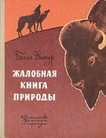 | Жалобная книга природы: повести. Дижур, Б.А.– Москва, 1973.  Среди белых снегов Севера – песцы, куропатки и медведи тоже белые… В пустыне растения пускают корни глубоко в землю… Волки всегда нападают на оленей, но как бы прожорливы они ни были, это не изменило равновесия в Природе. Почему? А что случилось, когда Человек начал вносить поправки в жизнь Природы? Тому, как люди ищут и находят пути защиты лесов и водоёмов, животных и растений, посвящены две повести книги: «Почему ты оставил друга?» и «Жалобная книга природы».

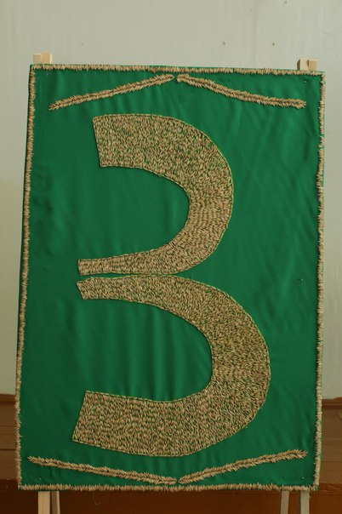

Автор работы: Богданова Мария Сергеевна, председатель родительского комитета 4б класса.
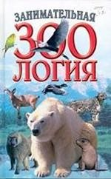 | Занимательная зоология: справочное издание. – Минск, 2002.  Самые удивительные факты из жизни животных и насекомых, их поразительные способности и повадки не оставят читателей равнодушными при чтении этой книги. В ней представлен удивительно многообразный мир животных: от слонов до мельчайших насекомых. Помимо всего прочего эта книга напоминает о необходимости любить природу, охранять фауну, заботиться о животных. И тогда мохнатые, пернатые, толстокожие и иные друзья человека из мира животных подарят людям много интересного, необычного и занимательного.

Звери: научно-популярное издание для детей. – Москва, 2005.
Звери загадочные и хорошо знакомые, дикие и домашние, тропические и полярные – множество самых удивительных фактов о самых разных животных ждут юного читателя. Как разговаривают дельфины? Могут ли собаки летать? Сколько видов животных исчезает на Земле каждый день? На страницах этой книги на все эти и множество других вопросов ответят известные ученые и сотрудники Московского зоопарка.

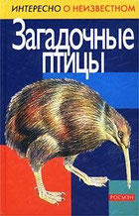 | Загадочные птицы. Нестерова, Д. В. – Москва, 2003.  Эта книга рассказывает о птицах всех континентов, ведь живут они практически везде - от Северного полюса до Южного. На Земле насчитывается несколько тысяч видов пернатых. Это пингвины и страусы, павлины и снегири, попугаи, молотоглавы, момоты, колибри и многие другие. Кто-то из них вам знаком, о других вы узнаете впервые. А еще книга расскажет, кто был предком современных птиц, какие предания и легенды связаны с ними, кто быстрее всех летает, кого считают самыми красивыми и умными, а также другие интересные факты.
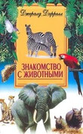 | Знакомство с животными. Даррелл, Дж– Москва, 2001.  В книге «Знакомство с животными» увлекательно рассказывается о природе самых дальних уголков планеты и захватывающих приключениях звероловов в тропическом лесу. Вместе с автором вы понаблюдаете за брачными забавами животных, их заботами о потомстве; побродите по следам хитрого броненосца; полюбуетесь архитектурными шедеврами стрижа и африканского ткачика. Вы узнаете о главном «подвиге» рыбы-брызгуна.
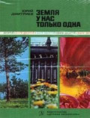 | Земля у нас только одна. Дмитриев, Ю. Д– Москва, 1979.  Книга посвящена проблеме окружающей среды. В ней рассказывается об отношении человека к природе на протяжении многих веков, о разрушении и разграблении нашей планеты, о различных формах охраны природы в нашей стране. В книге много замечательных иллюстраций.
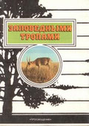 | Заповедными тропами. – Москва, 1988.  Создание заповедников – один из аспектов большой и важной проблемы современности – проблемы охраны природы.  В небольших очерках авторы красочно и увлекательно рассказывают о наиболее интересных заповедниках каждой природной зоны нашей страны, показывают, чем замечательны те или иные заповедники, какая научная работа проводится в них. Красной нитью через содержание книги проходит любовь к родной природе.
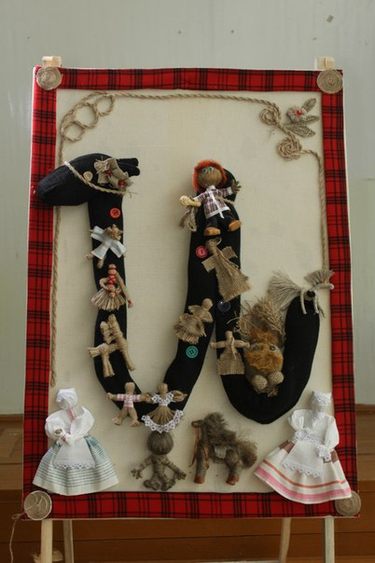

Создатели буквы «И» предлагают прочитать очень интересную книгу

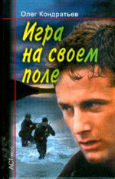 | Игра на своем поле. Кондратьев, О.– Москва, 2008.  Героям книги Олега Кондратьева - капитану-лейтенанту Сергею Редину и его друзьям - удалось предотвратить широкомасштабную экологическую катастрофу, спровоцированную беззастенчивыми дельцами, но алчность толкает проигравших врагов на все новые изощренные авантюры. Они не останавливаются ни перед чем, пуская в ход подкуп и угрозы и безжалостно расправляясь с встающими на их пути людьми. Улыбнется ли удача бесстрашным морякам, хватит ли у них сил противостоять могущественному и безжалостному противнику?  Идет большая игра, где на кону стоит безопасность отечества, а залогом победы служат верность, отвага и честь.

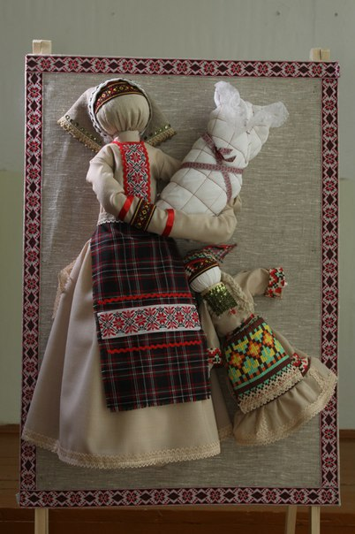

Создатели проекта буквы "К" - Караваева Людмила Николаевна, Малых Екатерина Юрьевна, Корепанова Наталья Вардановна, представители

Родительского комитета 2-в класса.
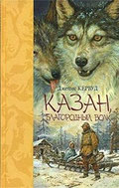 | Казан, благородный волк: повесть. Кервуд, Д. О.– Санкт-Петербург, 2006.  Нужно десять раз родиться, чтобы пережить все, что выпало на долю благородного волка по имени Казан. Имя ему дали люди, потому что в его жилах смешалась кровь безжалостного хищника и самого преданного друга человека – собаки. Он узнал подлость и жестокость скверного человека и выбрал волю. Но он же встал один против волчьей стаи, когда смерть грозила беззащитной женщине.  Джеймс Кервуд пишет в этой книге о благородстве и жестокости, о любви и мести, о счастье и горе. Но самое главное, он рассказывает о бесконечной борьбе волка и собаки, которые живут в Казане.
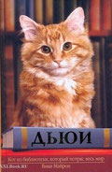 | Кот из библиотеки, который потряс весь мир. Майрон, В. Дьюи.– Москва, 2010.  Увлекательная, трогательная история библиотечного кота Дьюи из маленького городка Спенсер в штате Айова. История о даре любви, о принятии мира. Маленький котенок открывает этот дар в людях, которые окружают его. Он ничего не просит взамен, ничего не требует. Просто любит и дает возможность любить себя, дает возможность передохнуть и расслабиться уставшим от повседневной борьбы людям хотя бы в стенах библиотеки.

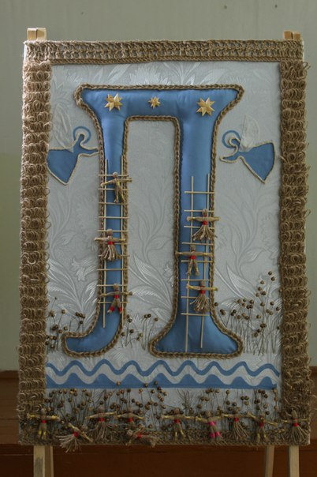

Автор работы: Татьяна Аркадьевна Максимова,

председатель родительского комитета 5 «г» класса.
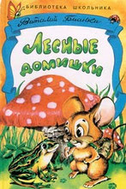 | Лесные домишки: сказки и рассказы  Бианки, В.. – Москва, 1997.  В книгу известного писателя - натуралиста Виталия Бианки вошли рассказы и сказки, которые помогут вам раскрывать тайны леса, разгадывать различные загадки из жизни зверей и птиц.  Виталий Валентинович Бианки как никто другой умеет показать настоящую жизнь лесных обитателей – её радости, тревоги и хлопоты, её вечное обновление.  Интересная и умная книга увлекательно и ярко описывает природу родного края, знакомит с повадками и поведением животных, рассказывает о дружбе человека и зверя.
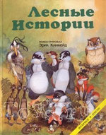 | Лесные истории с кротенком Вили и его друзьями Кинкейд, Л. / Л.Кинкейд, Э.Кинкейд. – Москва, 1994.  Смешные и поучительные истории о приключениях кротенка Вилли и его друзей - барсуков Дэви и Базиля. Герои книги решили поселиться в лесной сторожке, которая пустовала много лет. Их соседями оказались лесные обитатели ясеневой рощи, с которыми им предстояло подружиться. Это и лягушка, которая устроила свой дом в кувшине, и летучие мыши, устроившие ночной переполох на чердаке, кролик, белка, которой кротенок помог искать «сокровище», пчелы, землеройки и многие другие. В книге очень хорошие добрые иллюстрации, которые, несомненно, понравятся малышам.
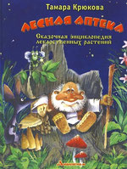 | Лесная аптека: сказочная энциклопедия лекарственных растений. Крюкова, Т.. – Москва, 2006.  Книга известной детской писательницы, лауреата премии Правительства Российской Федерации в области образования Тамары Крюковой помогает развить образное мышление ребенка, пробуждает любознательность, живой интерес к чтению, любовь к родной природе. Познавательные и удивительно добрые сказки знакомят детей с лекарственными растениями, помогают найти ответы на многие детские «почему?». Например, почему календулу в народе называют ноготками и чьи это ноготки? Какие болезни помогает вылечить это растение? А почему малина и крапива растут всегда вместе, как неразлучные подруги? Книга рекомендуется для старших дошкольников и младших школьников, а также для чтения взрослыми детям.
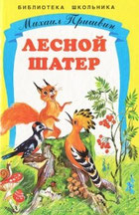 | Лесной шатер. Пришвин, М.– Москва, 1998.  Простые и выразительные, искренние и поэтичные произведения неутомимого исследователя жизни – замечательного русского писателя Михаила Михайловича Пришвина раскрывают тайны природы, учат любить родную землю и понимать ее красоту.  У птиц и зверьков в лесу есть свои этажи: мышки живут в корнях - в самом низу; разные птички, вроде соловья, вьют свои гнездышки прямо на земле; дрозды - еще повыше, на кустарниках; дупляные птицы - дятел, синички, совы - еще выше.
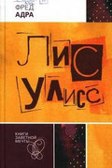 | Лис Улисс: роман. Адра, Ф.– Москва, 2008.  "То, что намешано в этом котле, не предназначалось детям, но в то же время им не противопоказано - это чтение для любого возраста…", - так сам автор говорит о своем произведении.  Сюжет этой авантюрной истории прост: некоему молодому лису Улиссу было видение: нужно сколотить команду из трех несчастных зверей и Ищущего Лиса и найти некое «сокровище саблезубых». И вот герой собирает у себя дома команду: юную лисицу Берту, которая поссорилась с родителями, меланхоличного пингвина Евгения, отвергнутого возлюбленной волчицей по имени Барбара, и ушлого кота Константина, который задолжал денег кролику-мафиози. И команда отправляется на поиски карты, обозначающей местонахождение сокровища. Но часть карты оказывается в руках некой секты…
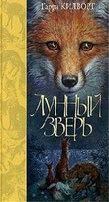 | Лунный зверь: роман. Килворт, Г.– Санкт-Петербург, 2005.  Книга Гарри Килворта - о жизни лис: их потерях и трудностях, взаимоотношениях с людьми и другими животными… Это добрая, светлая, но в то же время тяжелая и жестокая книга, которая действительно может довести до слез, как радости, так и горя.  Дружба, любовь, страдания... Что только не выпало на долю лисицы О-ха. Но сквозь лишения и потери она всегда стремится к своему счастью, к своей семье.

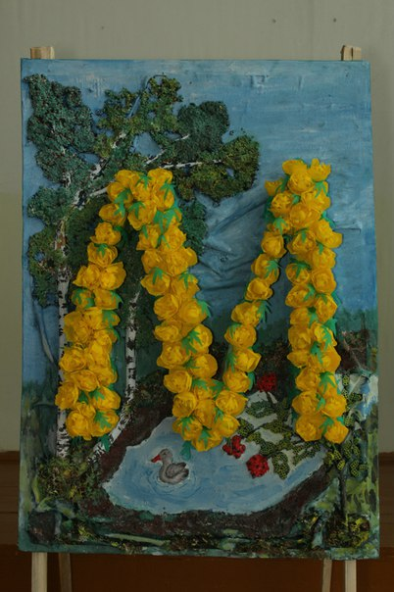

Автор работы: Добровольских Оксана Анатольевна, представитель родительского комитета 3 в класса.Буква «М» выполнена в технике «Объемная аппликация» и отражает красоту малой Родины.

Моя семья и другие звери.Даррелл, Дж. - Москва, 1992.
Замечательная книга всемирно известного зоолога и писателя Джеральда Даррелла, которая так легко и увлекательно знакомит читателя с удивительными чудесами природы, находящимися вокруг нас. Каждая бабочка или жук, ящерица или птичка, мимо которых мы проходим сотни раз в день, совершенно их не замечая, под пером Даррелла вдруг становятся удивительными, почти волшебными созданиями. Удивительно, но эта совершенно реалистичная книга иной раз кажется почти фантастической.

Нефть. Юденич, М.– Москва, 2007.
Придет время, и конец XX века историки назовут эпохой борьбы за нефть. Страны и целые континенты оказались на пороге энергетического коллапса. Вспыхнули войны, запылал Ближний Восток. Россия стала объектом политического и террористического шантажа. Следом пришло время государственных переворотов, провокаций и небывалой коррупции. Сохранить статус великой державы или превратиться в большую аграрную страну на окраине Европы, природные богатства которой странным образом оказались в собственности международных корпораций или отдельных лиц? Страна оказалась на краю пропасти, в нескольких шагах от финала собственной великой истории…
Этому времени посвящен роман, основанный во многом на документальных материалах и личных наблюдениях автора, которой довелось оказаться практически в центре событий.

Создатели проекта буквы "О" - Агафонова Ирина, Рябова Светлана, Баталова Лариса -11 класс.
Буква "О" выполнена в технике "Резьба" (декоративная обработка древесины - одно из древних ремесел жителей поселка). Композиция символизирует природу и промыслы родного края. Синее небо, Солнце и Италмасы- цветы символы поселка Игра.
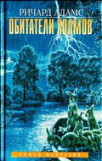 | Обитатели холмов: роман. Адамс, Р. - Санкт-Петербург, 1997.  Это трогательный роман о кроличьей семье, которая в итоге находит свой ДОМ. На этом пути главных героев ждут и приключения, и опасности, и потери близких. В ткань повествования очень органично вплетены реальные повадки кроликов, настоящие сказки и легенды со своими Богами, даже словечки из кроличьего языка! В общем, все то, что и должно быть в хорошей книге. Но, главное, книга не перегружена и читается очень хорошо, будет интересна детям и взрослым. Читайте, скучно не будет!

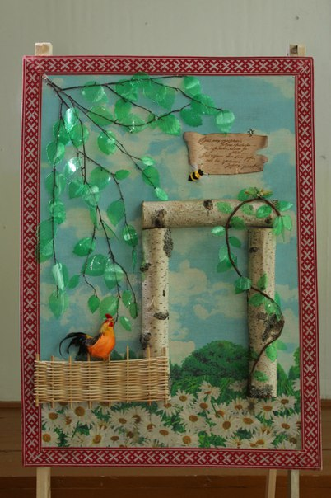.
Создатели проекта буквы "П" - коллектив учащихся 7 а класса и их родителиОбъемное панно символизирует летнее утро.
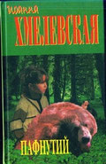 | Пафнутий.Хмелевская, И. – Екатеринбург, 1999.  В большом зеленом лесу жил медвежонок. Звали его Пафнутий. Был он ласковый, добрый и очень симпатичный. Пищи в лесу было достаточно: вкусные корешки, сочные побеги деревьев, грибы и мед диких пчел. Особенно медвежонок любил рыбу. Жил Пафнутий в мире и согласии со всеми обитателями леса. И звери, и птицы любили и уважали его. Больше всего на свете нравилось Пафнутию совершать дальние прогулки и заводить новые знакомства…

Превращение черного дракона. Колтун, М. М– Москва, 1990.
В книге рассказывается о способах предотвратить грядущую экологическую катастрофу на Земле, о возможности создания чистых производств, о необходимости перехода к новой энергетике, бережного использования почвы, воды, воздуха, земных недр.

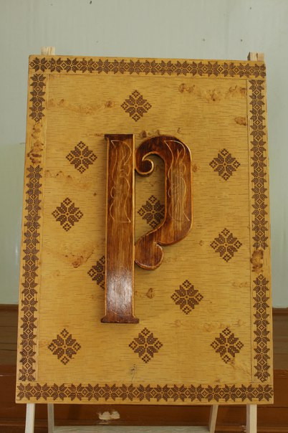

Авторы проекта буквы "Р" - Баталова Мария Юрьевна, Русских Татьяна Валериановна, представители родительского комитета 2 а класса.
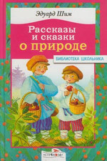 | Рассказы и сказки о природе.  Шим, Э. - Москва, 2008.  Хотите узнать, почему подорожником лечат раны, а от лука плачут, как поют птицы, кто лечит деревья....  Эта книга учит понимать «язык зверей и птиц», сострадать и сочувствовать жучкам, паучкам и всему живому. Писатель Эдуард Шим - хороший рассказчик, он пишет легко, понятно, занимательно. В сборник вошли рассказы и сказки: «Жук на ниточке», «Подорожник», «Очень вредная крапива», «Медведь – рыболов» и многие другие.
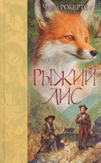 | Рыжий лис: повесть. Робертс, Ч.– Москва, 1991.  "Рыжий лис" - одно из самых известных произведений Чарльза Робертса, в котором читатель познакомится не только с жизнью необычного лиса, но и встретится с целым миром обитателей таежных лесов, узнает множество повадок и особенностей лисьего племени.  Юный Рыжий Лис слишком рано понял, как сурова и опасна школа Природы в диком лесу. С самого детства ему пришлось заботиться о своих братьях и сестрах, быть ловким и хитрым зверем. Очень скоро в лесу никто не мог сравниться с ним в уме и отваге. Не раз он оставлял без добычи бывалых охотников с их ружьями и капканами. Истории о необыкновенном уме Лиса рассказывали многие охотники, но лишь двое из них имели право сказать, что хорошо знают этого зверя. Эти бывалые охотники решили бросить вызов неуловимому лесному зверю, но никто и не догадывался, чем это закончится…

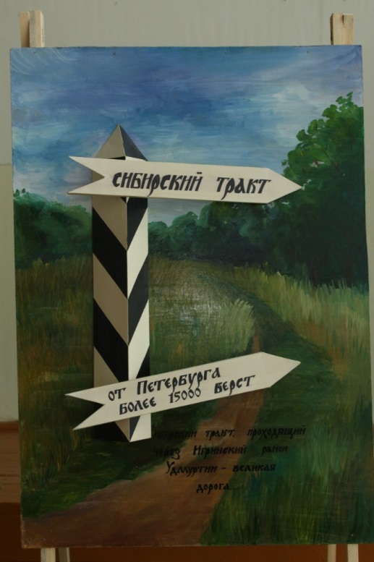

Автор работы - Касаткина Людмила Александровна, учитель изобразительного искусства МБОУ СОШ № 4.

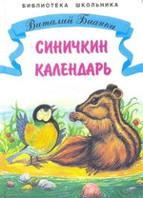 | Синичкин календарь. Бианки, В.В.– Москва, 1998.  Героиня сказки «Синичкин календарь» — молоденькая синичка Зинька. Она наблюдает за природой, заводит дружбу со многими зверями, освобождает в марте куропаток из снежной тюрьмы, в июле пытается кормить чужих птенчиков.  Но синичка - не главная героиня. В центре повествования — сама природа: лес, поле, луг, река. В. Бианки даёт картину постоянной изменчивости природы. Читатель узнаёт, что в каждый из двенадцати месяцев в году в ней происходят замечательные события.
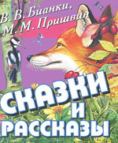 | Сказки и рассказы  Бианки, В.В. / В.В. Бианки, М.М. Пришвин. – Тула, 2011.  Сказки и рассказы знаменитых писателей - натуралистов В.В. Бианки и М.М. Пришвина откроют читателю удивительный мир природы, такие его стороны, которые скрыты от беглого взгляда.  В книге - короткие рассказы и сказки про лесных и домашних обитателей, интересные, добрые, некоторые с юмором, некоторые с грустным концом, но в целом - очень увлекательные. Настоящая русская классика сказок про животных.  Очень украшают книгу великолепные иллюстрации И. Цыганкова: крупные, яркие, живые, эмоциональные и реалистичные. Ребенок с большим интересом будет рассматривать букашек, птиц, животных.
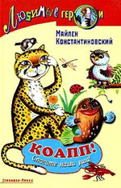 | Спасите наши уши! Константиновский, М. – Москва, 2005.  Комитет Охраны Авторских Прав Природы, сокращенно КОАПП — организация, созданная по инициативе Кашалота в 1964 году в связи с появлением у людей новой науки — бионики (как известно, задача этой науки — использовать изобретения Природы в технике). Основная цель КОАППа - кратко, но исчерпывающе сформулирована в песенке: "Славный наш дружный Комитет выдает каждому патент, защитив приоритет Природы!". Но коапповцы (председатель – Кашалот, действительные члены: Сова, Гепард, Стрекоза, Рак и Человек, члены-корреспонденты: Мартышка и рыба Удильщик, секретарь – птица-Секретарь) не забывают и о повседневных нуждах своих собратьев-животных, заботясь об их здоровье, быте, образовании и культурном досуге...
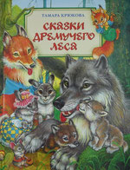 | Сказки дремучего леса. Крюкова, Т  .– Москва, 2006.  Еще одна книга Тамары Крюковой, адресованная детям. Герои книги - обитатели дремучего леса: Лиса, Медведь, Заяц и другие. Жизнь этих сказочных героев наполнена волшебством и невероятными приключениями, часто они попадают в забавные ситуации, из которых обязательно находят выход, приобретая при этом на своих ошибках неоценимый опыт.  Книга рекомендуется как для чтения вслух взрослыми, так и для детей, читающих самостоятельно. Адресована детям дошкольного и младшего школьного возраста.
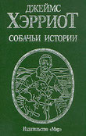 | Собачьи истории: сборник рассказов. Хэрриот, Д.– Москва, 1996.  Сборник рассказов ветеринарного врача, написанный с большой любовью к животным, симпатией к их хозяевам и неподражаемым английским юмором. Главные герои книги - обитатели и суровая природа Северного Йоркшира. Действие происходит в 30-е годы XX века.  В каждом из рассказов повествуется об одном из четвероногих пациентов Хэрриота. Это забавные, трогательные, печальные, и даже трагические, случаи и судьбы. Такие книги воспитывают доброту на примере животных. Эта воистину добрая и светлая книга выдержала множество переизданий по всему миру. Сам доктор Хэрриот давно уже стал английским национальным героем, а его дом-музей - одно из самых посещаемых туристами мест в Йоркшире.
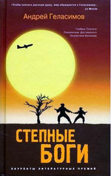 | Степные боги. Геласимов, А– Москва, 2008.  …Забайкалье накануне Хиросимы и Нагасаки. Маленькая деревня, форпост на восточных рубежах России. Десятилетние голодные нахалята играют в войнушку и мечтают стать героями.  Военнопленные японцы добывают руду, болеют и умирают без видимых причин. Врач Хиротаро день за днем наблюдает за мутациями степных трав и растений на руднике, он один знает тайну этих рудников. Но ему никто не верит... Настало время призвать Степных богов, которые видят все и которые древнее войн.

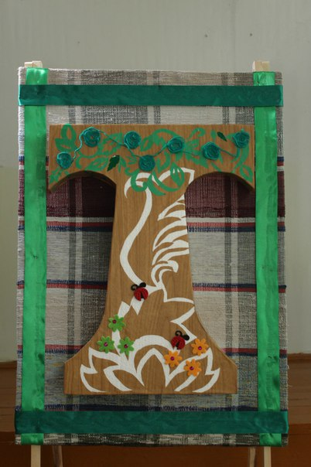

Разработали проект буквы "Т" - Малых Т.С., Малых О.В., Василькова Н.А., Пархачев А.Ю., Сидорова И.С., авторский коллектив родителей 4 г класса.
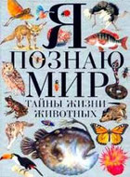 | Тайны жизни животных. Джонсон, Дж. - Москва, 2000.  Эта красочная энциклопедия поможет проникнуть в тайны жизни животных. Она, как волшебный ключ, способна открыть фантастический мир живой природы в самых разных уголках земного шара. Увидеть, как разнообразен животный мир нашей планеты, узнать, почему зебра полосатая, кто из удавов самый быстрый, сколько воды может выпить верблюд и многое-многое другое... Научная информация, занимательные факты, 1000 иллюстраций и описаний млекопитающих, птиц, рептилий, земноводных, рыб, насекомых и пауков - секрет успеха данной книги.

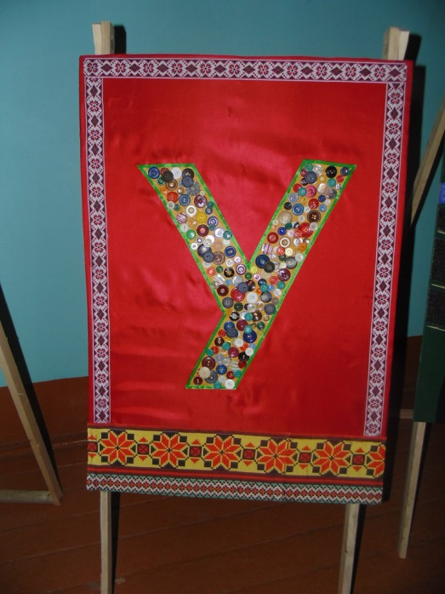

Создатели проекта буквы "У"- родители 4 а класса, Ушаков Дмитрий Валерьевич, Лошакова Ольга Петровна, Кочурова Людмила Александровна.

Буква "У" сложена из разноцветных пуговиц и напоминает своеобразную мозаику .

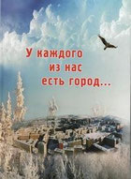 | У каждого из нас есть город… - Мурманск, 2013.  Новая книга для школьников среднего и старшего школьного возраста и всех, кто интересуется историей родного края. В ней можно узнать об освоении природных богатств Кольского края, о возникновении и строительстве городов области, многие из которых являются военно-морскими базами Северного флота, защищающими рубежи нашей Родины.

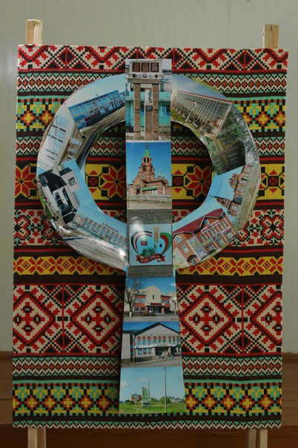

Фотоколлаж достопримечательностей поселка представляет буква «Ф». Идея по созданию проекта - Гаскаровой Галины Юрьевны, Чирковой Анастасии Анатольевны, представителей родительского комитета 6 а класса.
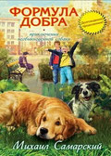 | Формула добра: повесть. Самарский, М.А.– Москва, 2012.  «Формула добра» - это продолжение книги «Радуга для друга», истории собаки-поводыря Трисона, в которой затронуты вопросы нравственности, человечности, милосердия.  Повествование в книге – это взгляд на мир глазами собаки-поводыря, которая рассказывает о своей жизни, и показывает нас, обыкновенных людей, такими, какими мы себя никогда не видим. Если ты собака-поводырь, то привередничать на работе тебе не к лицу. Вот и лабрадор Трисон поступил на службу к весьма необычной подопечной. Со слепой старушкой не побегаешь, не поиграешь, но он отлично справлялся со своей задачей, не смотря ни на что. Правда, скоро все изменилось, судьба преподнесла сюрприз. И верный помощник попал к совсем другим хозяева. Поводырь стал... охранником!

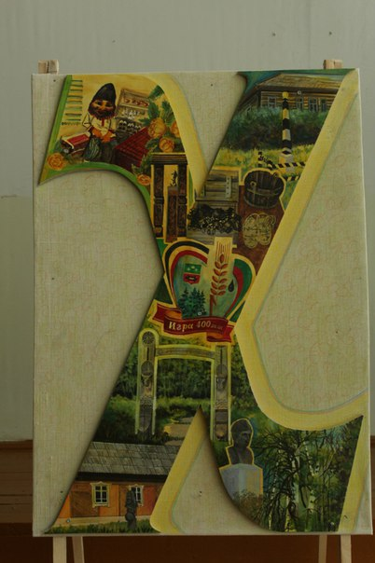

Автор работы - Лекомцева Алена Анатольевна,

председатель родительского комитета 5 а класса.
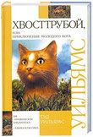 | Хвосттрубой, или Приключения молодого кота: роман. Уильямс, Т.– Москва, 2005.  Кот, как известно, животное древнее и неприкосновенное. Не стоит забывать об этом! Эта книга вовсе не о тех пушистых существах, что чинно лакают молоко из мисочки и мирно спят на диване.  Мудро и справедливо устроен кошачий мир. Свободное Кошачье Племя живет охотой, собираясь на досуге, чтобы послушать истории кота-мяузингера о подвигах великих котов прошлого. Но древнее зло, о котором говорили легенды, проснулось и вновь грозит из подземных глубин всем обитателям Верхнего мира. Юный и храбрый Хвосттрубой отправляется в путь, даже не подозревая о том, что ему суждено совершить целый ряд славных подвигов. Он лишь надеется найти свою таинственно исчезнувшую возлюбленную и, наконец, шепнуть ей свое имя сердца…

Хлорофилия. Рубанов, А. – Москва, 2009.
«Хлорофилия» — роман одного из самых ярких и неординарных писателей в России. Стремительно ворвавшись в литературный мир, Рубанов опубликовал четыре книги и за каждую получил номинацию на «Национальный бестселлер».
«Хлорофилия» - книга, которая рассказывает о том, как Москва заросла травой высотой с телебашню; как русские сдали Сибирь в аренду китайцам; как люди превращаются в растения. Эта книга рассказывает о временах, которые наступят, если каждый будет думать только о себе и своих аппетитах.
За роман «Хлорофилия» писатель удостоен международной премии им. А. и Б. Стругацких.

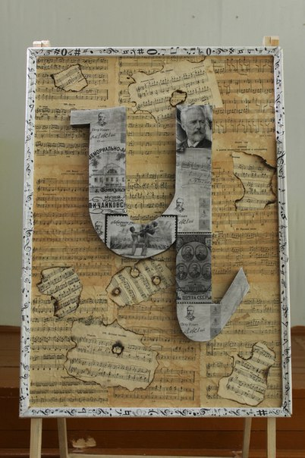

Создатели проекта буквы "Ч" - Шубина Екатерина Александровна, Морунова Елена Васильевна, представители родительского комитета 8а класса.

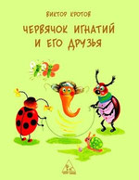 | Червячок Игнатий и его друзья: сказки. Кротов, В.– Москва, 2005.  Червячок Игнатий живёт в такой сказке, где червяков не боятся и даже не называют их "червяками", а только ласково говорят: "червячки", "червячок"... Во всём остальном эта сказка довольно похожа на нашу жизнь. Только чудеса в ней заметнее.  Червячок Игнатий (ему не очень нравится, когда его называют просто "Игнатий", потому что его тогда можно спутать с каким-нибудь человеком) - замечательное существо.  У него много друзей - и насекомых, и разных прочих. Весёлая божья коровка Пятнашка, строгий жук Дормидонт, изобретательный паук Пафнутий, неторопливая улитка Ульяна, резвые кузнечики Кузя и Смит, старательный муравей Моня... Если Вы ещё не знакомы с червячком Игнатием – заходите в сказку и познакомьтесь с ним.
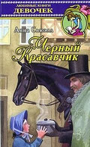 | Черный Красавчик: повесть. Сьюэлл, А– Москва, 2001.  В книге описывается история вороной лошади по кличке Черный Красавчик, которая пережила в своей жизни всякое: и доброе обращение в графских конюшнях, и тяжелый труд извозчичьей лошади. Она знала любовь и нежность, побои и унижения. Оказывается, очень просто можно перечеркнуть судьбу породистого коня: из-за пьяного человека Красавчик разбивает передние колени и теряет "товарный вид". Но одних людей совершенно не волнует судьба лошади, а другие просто ничего не могут сделать. Но все-таки есть надежда, что этот мир не без добрых людей… Об этом пишет Анна Сьюэлл.

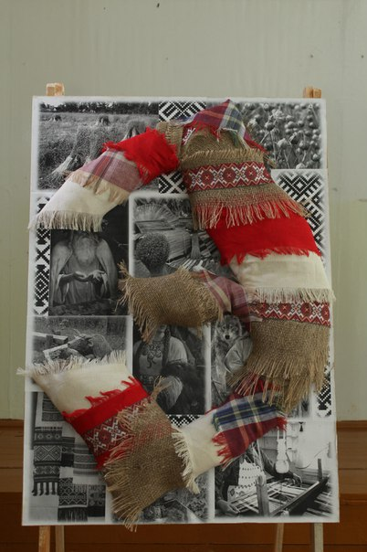

Создатели проекта буквы "Э" - Малых Александра Владимировна, Тронина Татьяна Владимировна, Шулепова Ольга Викторовна, творческий коллектив родителей 5в класса. Создатели проекта буквы "Э" - Малых Александра Владимировна, Тронина Татьяна Владимировна, Шулепова Ольга Викторовна, творческий коллектив родителей 5в класса.
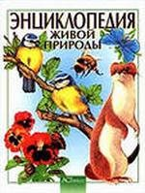 | Энциклопедия живой природы. - Москва, 1999.  ''Энциклопедия живой природы'' откроет юному читателю удивительный мир диких животных и растений, которые можно увидеть в обычном саду, научит определять неизвестное дерево, расскажет о млекопитающих, которые обитают в Европе. А также познакомит с различными птицами и насекомыми, с животными и растениями, обитающими в морях, пресной воде рек, ручьев и прудов. Книга ярко иллюстрирована, написана простым и доступным языком.
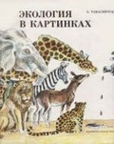 | Экология в картинках. Танасийчук, В.– Москва, 1989.  Разные науки изучают природу. Это и ботаника – наука о растениях, и зоология – наука о животных, и многие другие. А есть особая наука, которая исследует, каким образом растения и животные связаны друг с другом, как они приспособлены к окружающей их природе и как сами они влияют на эту природу. Наука эта зовется ЭКОЛОГИЯ. Её название произошло от древнего греческого слова «ойкос», что значит «дом». Ведь природа – это общий дом и для растений, и для животных, и для людей. Эта наука не только помогает нам понять природу, но и учит нас, как её беречь. О ней и расскажет читателю эта книга.
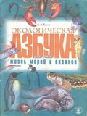 | Экологическая азбука для детей: жизнь морей и океанов. Газина, О. М– Москва, 2000.  Эта книжка познакомит юных читателей с удивительным миром морей и океанов, с жизнью обитателей морских глубин и мелководья. Расскажет о том, как связаны с морем человек и животные, предпочитающие жить на берегу, а также познакомит с азами экологии морей.
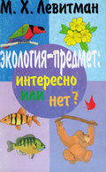 | Экология - предмет: интересно или нет? Левитман, М. Х– Санкт-Петербург, 1998.  В форме живой, доверительной беседы книга знакомит юных читателей с основными разделами экологии как науки. Часть материала и многие примеры из экологической практики поданы в стихотворной форме, часто юмористической и легко запоминающейся.
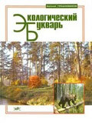 | Экологический букварь. Грешневиков, А. Н.– Москва, 1995.  Экологический букварь – приглашение к путешествию в прекрасный и многообразный мир природы. Юным читателям букварь подскажет, как сохранить родную землю, растения и животных, поля и леса, вернуть чистоту морям и рекам, земле и воздуху.  Букварь – хорошее пособие и для взрослых, которые хотят приобщить детей к благородному делу охраны нашей природы, книга для первоначального обучения экологической грамоте.
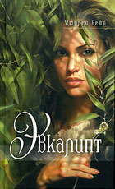 | Эвкалипт.Бейл, М. – Санкт-Петербург, 2007.  Однажды Холленд засадил множеством эвкалиптов свое поместье в Новом Южном Уэльсе и заявил, что выдает красавицу-дочь лишь за того, кто сумеет правильно распознать все сотни разновидностей этого зеленого символа Австралии. И пока один ухажер за другим отсеиваются, случайно встреченный девушкой бродяга рассказывает ей историю за историей: о каждом высаженном эвкалипте, о несбывшихся возможностях, об утраченной любви…

Эвакуатор. Быков Д. – Москва, 2005.
Тема, выбранная Быковым, — терроризм, человек в эпоху глобальных катастроф.
Действие романа происходит в Москве, где редкий день обходится без взрывов террористов. И посреди этого кошмара вспыхивает любовь. Она – обыкновенная москвичка, он – инопланетянин, воспринимающий земную реальность с точки зрения собственных представлений о "правильном" устройстве жизни, имеющем место на его планете. Он готов вывезти любимую и её близких на свою далекую и прекрасную планету. Но есть условие: эвакуироваться могут только шесть землян — больше не выдержит космический корабль…

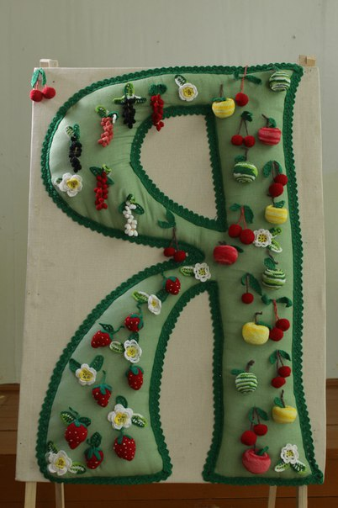

Создатели проекта буквы "Я" - Матушкина Е.Н., Ширяева Т.А., Говорова С.Н., Зяблицева А.В., Максимова И.Г., Семенова Л.В., творческий коллектив родителей 4 в класса.
«Я» – это ты сам, наш уважаемый житель поселка Игра! И от тебя зависит экология твоего поселка!
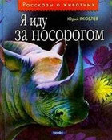 | Я иду за носорогом: рассказы.  Яковлев, Ю. - Москва, 2003.  Герои книги Юрия Яковлева - дети, которые дружат с собаками, бегемотами, и в общении с ними проявляют замечательные качества: мужество, верность, любовь. Вот так дружба с носорогом Носиком помогла мальчику Алексею хорошо учиться, а позже сам Алексей спас носорога от неминуемой смерти.  В книге помимо рассказов о природе есть замечательная сказка. Герои доброй и мудрой сказки «Умка» знакомы нам с детства, по мультфильму. Белый медвежонок Умка только начинает познавать мир. Он учится строить хорошую берлогу и ловить нерпу, а когда приплывет веселая рыба-солнце, Умка вместе с мамой, большой медведицей, отправится на льдине по северным морям. Но на берегу о нем будет помнить друг - маленький двуногий медвежонок, который умеет сбрасывать шкуру.
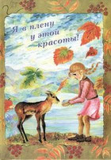 | Я в плену у этой красоты! – Мурманск, 2007.  Это третья книга, в которой представлены работы участников Международных конкурсов детской рукописной книги. В ней собраны детские произведения, рассказывающие о необыкновенной северной природе, её неповторимой красоте, уникальности. Как признаются юные авторы, наша природа хрупка и беззащитна, а потому её следует беречь и охранять, о ней нужно заботиться, рачительно распоряжаться её богатствами.

